Α) ΑΦΟΡΜΗΣΗ

ΠΡΟΒΛΗΜΑΤΙΣΜΟΣ- ΕΝΑΡΞΗ ΠΡΟΓΡΑΜΜΑΤΟΣ

Η έναρξη του προγράμματος σηματοδοτεί την αφετηρία των δράσεων που θα ακολουθήσουν με απόλυτο σεβασμό στην ηλικία, τα ενδιαφέροντα των μαθητών και το υγειονομικό πρωτόκολλο λόγω του covid19. Η ενεργός συμμετοχή των μαθητών, η ύπαρξη γρίφων, μυστηρίων που καλούνται να επιλύσουν δημιούργησε τις κατάλληλες προϋποθέσεις.

Η ιδέα του έργου μας γεννήθηκε από υπαρκτά κι επίκαιρα προβλήματα και την επιθυμία επίλυσής τους κυρίως μέσω της πρόληψης . Αυτά που προβλημάτισαν περισσότερο τους μαθητές ήταν: Ο σεισμός τον Φεβρουάριο του 2021 με επίκεντρο την Ελασσόνα Θεσσαλίας. Πυρκαγιά που κατέστρεψε ολοσχερώς σπίτι σε γειτονικό χωριό. Η εξυπηρέτηση των βασικών αναγκών ανθρώπων που νοσούν από τον covid 19 και βρίσκονται σε καραντίνα. Πλημμύρες που απειλούν τη ζωή κάθε είδους. . Σεξουαλική παρενόχληση σε χώρους αθλητισμού, τέχνης… Μέχρι στιγμής υπάρχουν τρόποι αντιμετώπισης αυτών των δυσάρεστων καταστάσεων. Οι μαθητές/τριες σε ρόλο υπερηρώων , επενδύουν στην πρόληψη με τη χρήση της τεχνολογίας και της ρομποτικής .

Οι μαθητές έχουν εκφράσει την αγωνία και την ανησυχία τους για ό,τι συμβαίνει στη χώρα μας. Έχουν τη διάθεση, την ανάγκη, να βοηθήσουν στην επίλυση των προβλημάτων. Ενθαρρύναμε αυτή τη διάθεση μέσα από ένα πρόγραμμα STEAM και με τον τρόπο αυτό ενισχύσαμε την αισιοδοξία, τον εθελοντισμό και την ενσυναίσθηση.

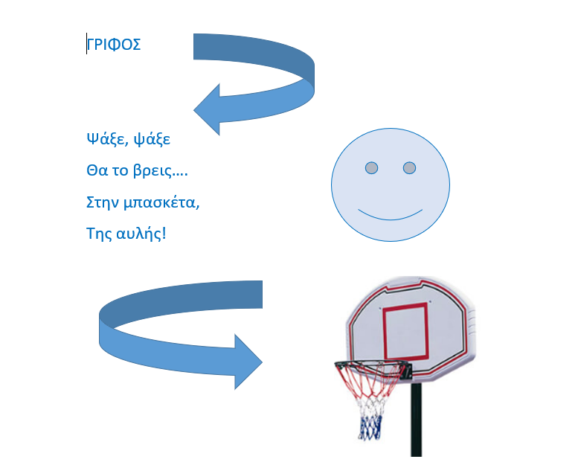Με την είσοδό τους οι μαθητές στην αίθουσα διδασκαλίας, είδαν ένα χάρτινο περιστέρι στο περβάζι του παράθυρου να έχει στο ράμφος του ένα σημείωμα. Το σημείωμα περιείχε έναν γρίφο. « Ψάξε, ψάξε θα το βρεις, στην μπασκέτα της αυλής».

Και κάπως έτσι ξεκίνησε ένα ταξίδι στον χώρο της διαθεματικής κι ενσώματης προσέγγισης της γνώσης με παιγνιώδη και αποτελεσματικό τρόπο, το οποίο για να ολοκληρωθεί επιτυχώς στηρίχτηκε στη χρήση ρομποτικής κατασκευής και του προγραμματισμού της.

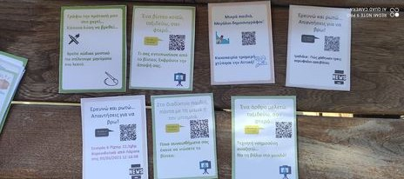Στη βάση της μπασκέτας βρήκαμε έναν φάκελο που περιέχει κάρτες. Οι κάρτες είναι σχεδιασμένες με φιλικό τρόπο προς την ηλικία των μαθητών. Είναι χωρισμένες σε κατηγορίες. Κάρτες που δίνουν πληροφορίες: έχουν QR το οποίο σκάναραν και παρακολούθησαν οι μαθητές βίντεο και άρθρα που τους έδωσαν πληροφορίες σχετικά με τους προβληματισμούς που έχουν εκφράσει. Δηλαδή βίντεο και άρθρα από επιλεγμένες ηλεκτρονικές πηγές ειδήσεων έδωσαν πληροφορίες για τα προβλήματα που προκάλεσε ο σεισμός στη Θεσσαλία, η πυρκαγιά σε σπίτι σε γειτονικό χωριό ( τοπικός ηλεκτρονικός τύπος), οι πλημμύρες, οι δυσκολίες των ανθρώπων που βρίσκονται σε καραντίνα. Το περιεχόμενο των καρτών αποτελεί υλικό προβληματισμού και έρευνας ταυτόχρονα. Υπάρχουν καρτέλες που ενεργοποιούν τους μαθητές να κάνουν τις προτάσεις τους, καρτέλες δραματοποίησης, προτεινόμενων παιχνιδιών, παιχνιδιών που είναι ταξίδια στο χρόνο, παιχνίδια ρόλων και ενσυναίσθησης για την καλλιέργεια αξιών και στάσεων. Λόγω covid19, κάθε μαθητής πήρε μια καρτέλα και την παρουσίασε στους συμμαθητές του. Αποφύγαμε να ανταλλάσσουν αντικείμενα και οι ομαδικές δραστηριότητες πραγματοποιήθηκαν στην αυλή τηρώντας τις αποστάσεις.

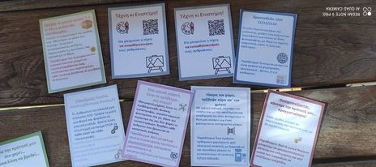

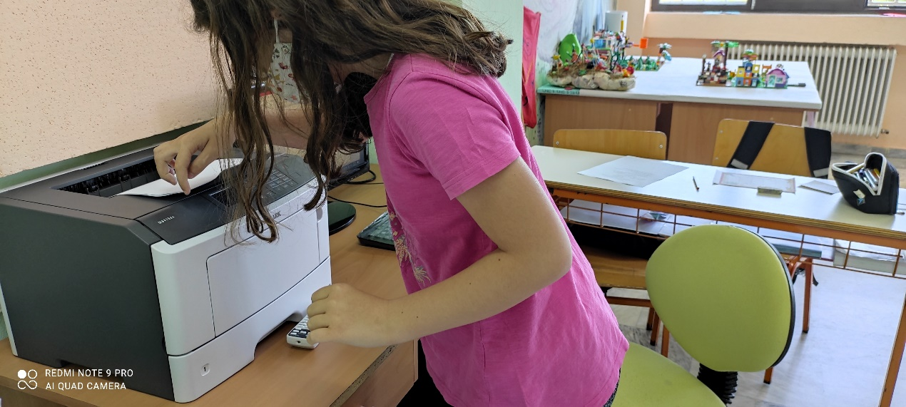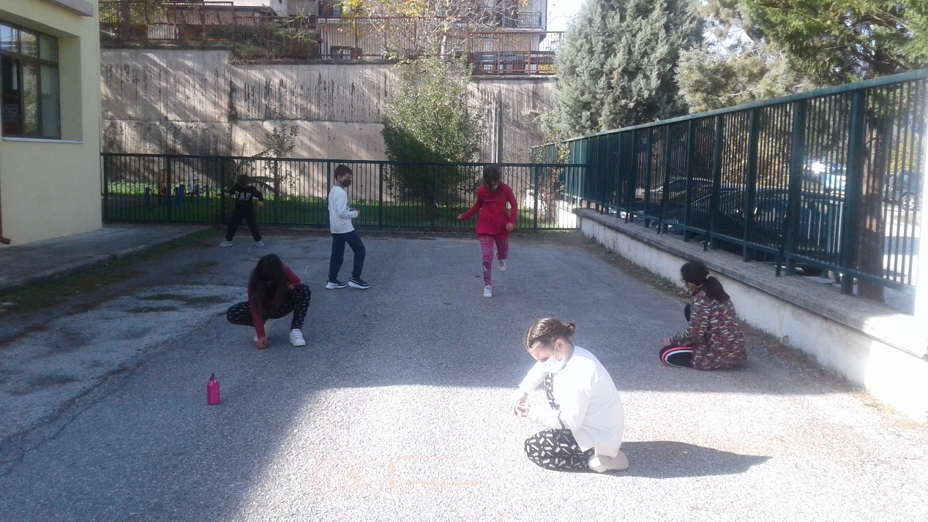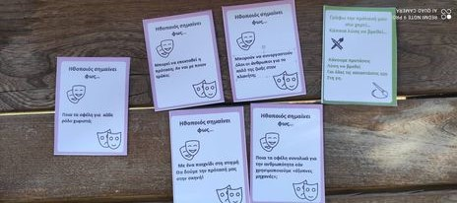

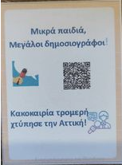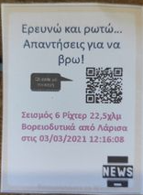Παραδείγματα του περιεχομένου των καρτών.

1η Αποστολή: Οι επιστήμονες με τη βοήθεια των καρτών έκαναν έρευνα για την κακοκαιρία στην Αττική : <https://www.iefimerida.gr/ellada/kakokairia-mideia-pos-tha-exelihthei-tis-epomenes-ores-i-b-fasi-htypa-tin-athina?fbclid=IwAR2VT8xKMjMiIH3lXE7tD7_bcwvtBkM6qJC9H8Auc6wM93fNG3-XWp1O_4s>

και τον σεισμό στη Λάρισα <https://www.seismos.gr/seismos/larisa/339224>

Τα αποτελέσματα της έρευνας τα παρουσίασαν στους συμμαθητές τους.

2η Αποστολή. Σκανάραμε με κινητό τηλέφωνο το QR Code και παρακολουθήσαμε ένα σύντομο διάλογο στο περιβάλλον του on line scratch 3.0 με τη μορφή animation   <https://scratch.mit.edu/projects/538555066/>.

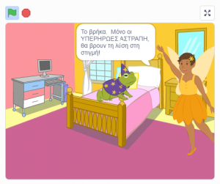

Η παρουσίαση αυτή αποτελεί μια σύντομη παρουσίαση ενός επίκαιρου προβλήματος . Οι πρωταγωνιστές του διαλόγου , ένας βάτραχος και μια νεράιδα, εκφράζουν την αγωνία τους για τα προβλήματα που αντιμετωπίζουν οι άνθρωποι σε καραντίνα λόγο θετικότητας στον covid 19 επειδή δεν μπορούν να προμηθευτούν είδη πρώτης ανάγκης και φάρμακα. Με αφορμή τον διάλογο των πρωταγωνιστών της ιστορίας μας στο scratch, την αγωνία του βατράχου που νοσεί, αναπτύχθηκε εποικοδομητικός διάλογος, μεταξύ των μαθητών, διατυπώθηκαν ερωτήσεις και προβληματισμοί, εμπειρίες και ανησυχίες. Πραγματοποιήθηκε η αναγνώριση του προβλήματος με σαφήνεια και συνειδητοποιήθηκε η ανάγκη επίλυσής του, στα πλαίσια ανάπτυξης κοινωνικής ευαισθησίας και καλλιέργειας της ενσυναίσθησης. Στη συνέχεια, σκανάραμε το QR Code της κάρτας

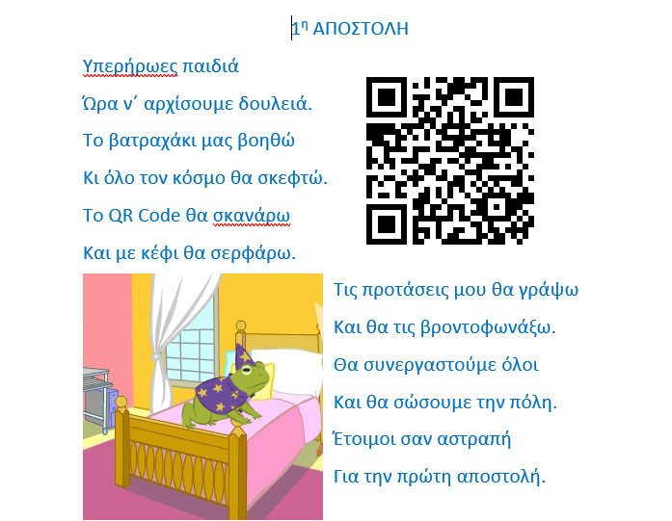

και μεταφερθήκαμε στον συνεργατικό διαδικτυακό εννοιολογικό χάρτη, pubbl. us. <https://bubbl.us/MjU2NTQ3Mi8xMjI3OTAwNC83ZTVmODQ2ZWZhYzg0NTQyYzlhN2EyZGJkZmFmNTI0Yg==-X>

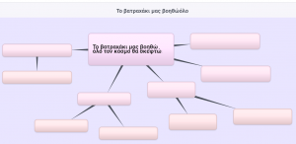

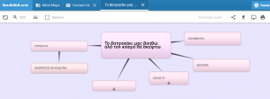

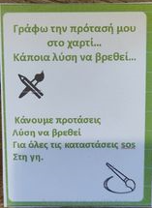 3η Αποστολή: Όλοι οι μαθητές έγραψαν τις προτάσεις τους, χρησιμοποιώντας τον τρόπο της κάρτας τους.

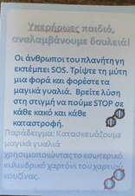

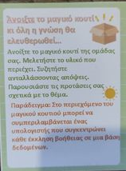

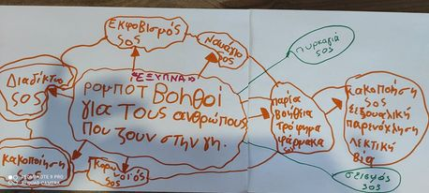Καταιγισμός ιδεών. Οι μαθητές εξέφρασαν ελεύθερα τη γνώμη τους με ποσοτικά και όχι ποιοτικά κριτήρια. Στη συνέχεια διαχειριστήκαμε τα αποτελέσματα της ιδεοθύελας.

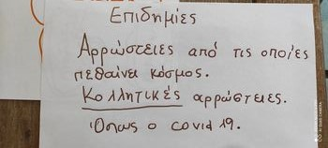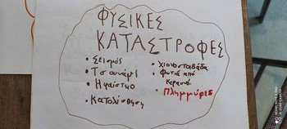

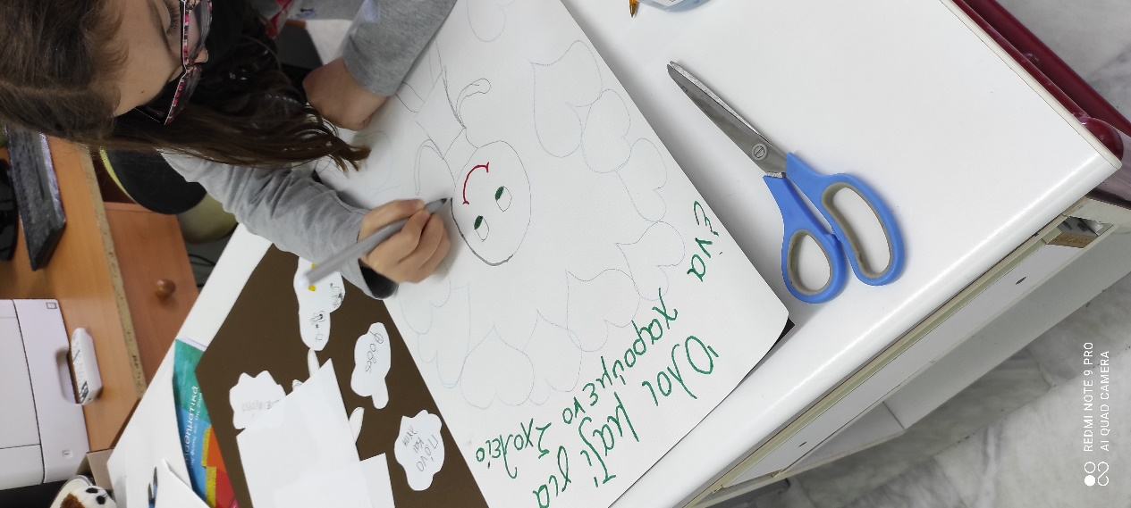

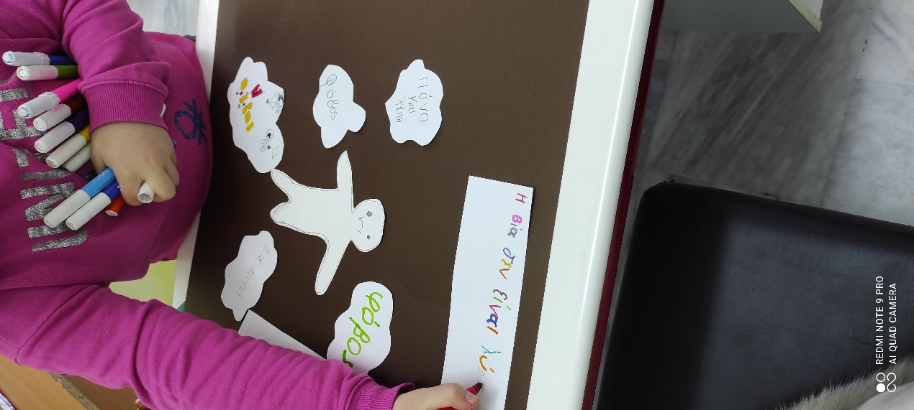

Και ηλεκτρονικός ο εννοιολογικός μας χάρτης. Η βίαιη απομάκρυνση από το σχολείο λόγω καραντίνας δημιούργησε την ανάγκη να ανασύρουμε στη μνήμη μας όσα είχαμε αποφασίσει να κάνουμε για να βοηθήσουμε την ανθρωπότητα κι έτσι 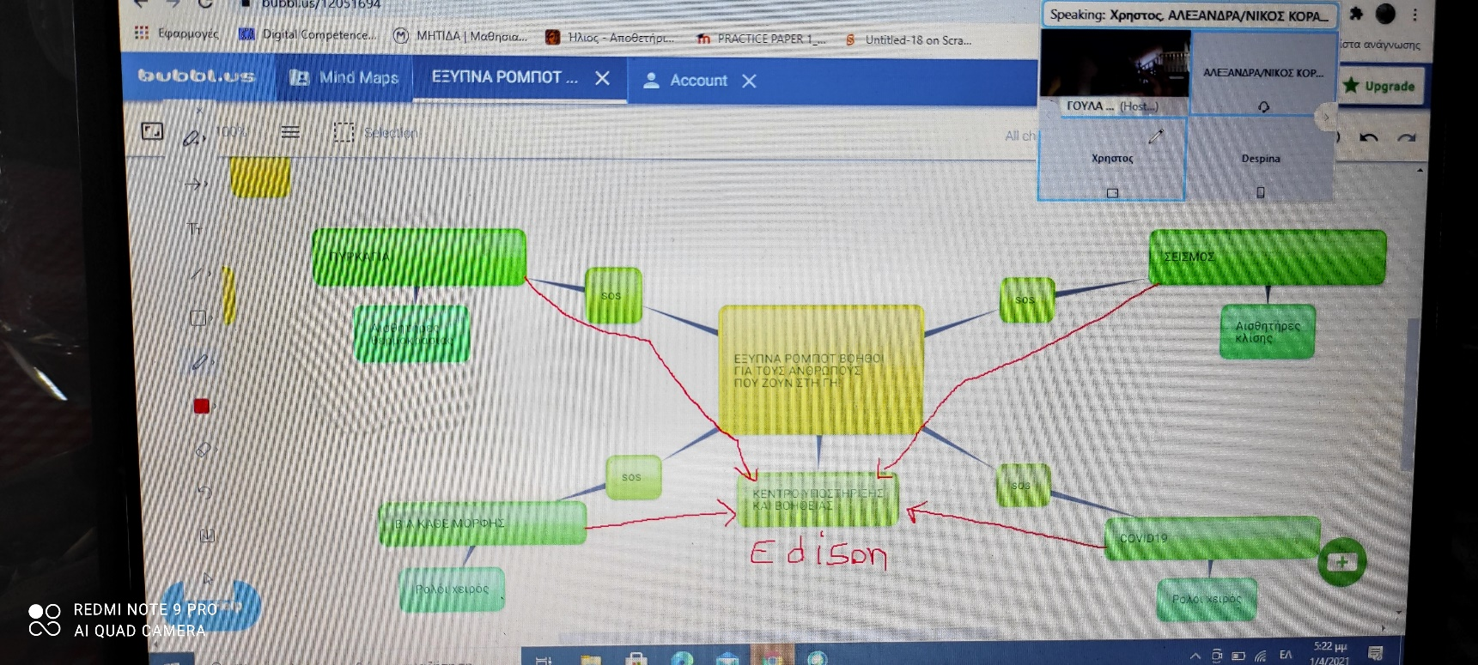φτιάξαμε τον ηλεκτρονικό εννοιολογικό μας χάρτη, σε μάθημα στη webex στο συνεργατικό web2, bubbl.us.

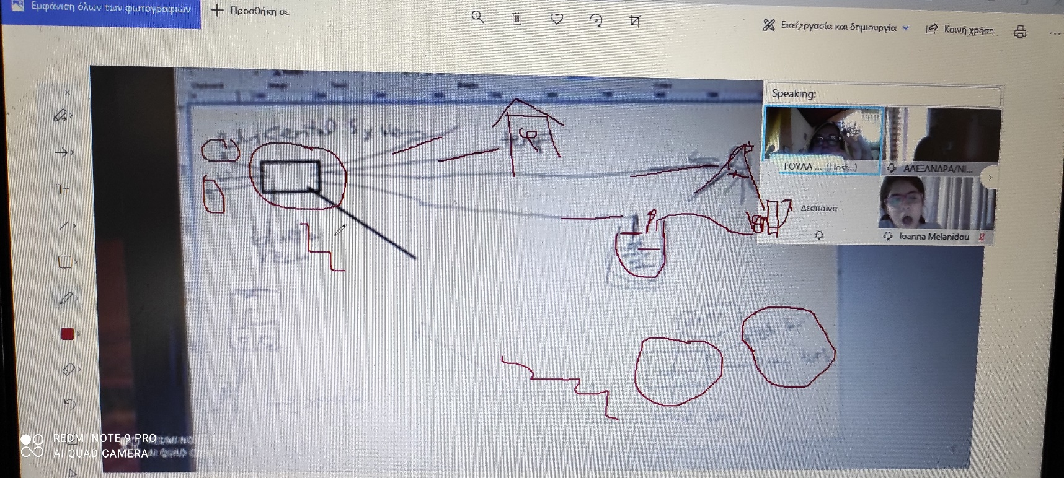Σχηματικό της ιδέας μας με το annotate οργανώνοντας τη σκέψη μας. Στην τηλεκπαίδευση.

Η έννοια της τεχνητής νοημοσύνης μέσα από τα μάτια των μαθητών…

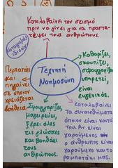

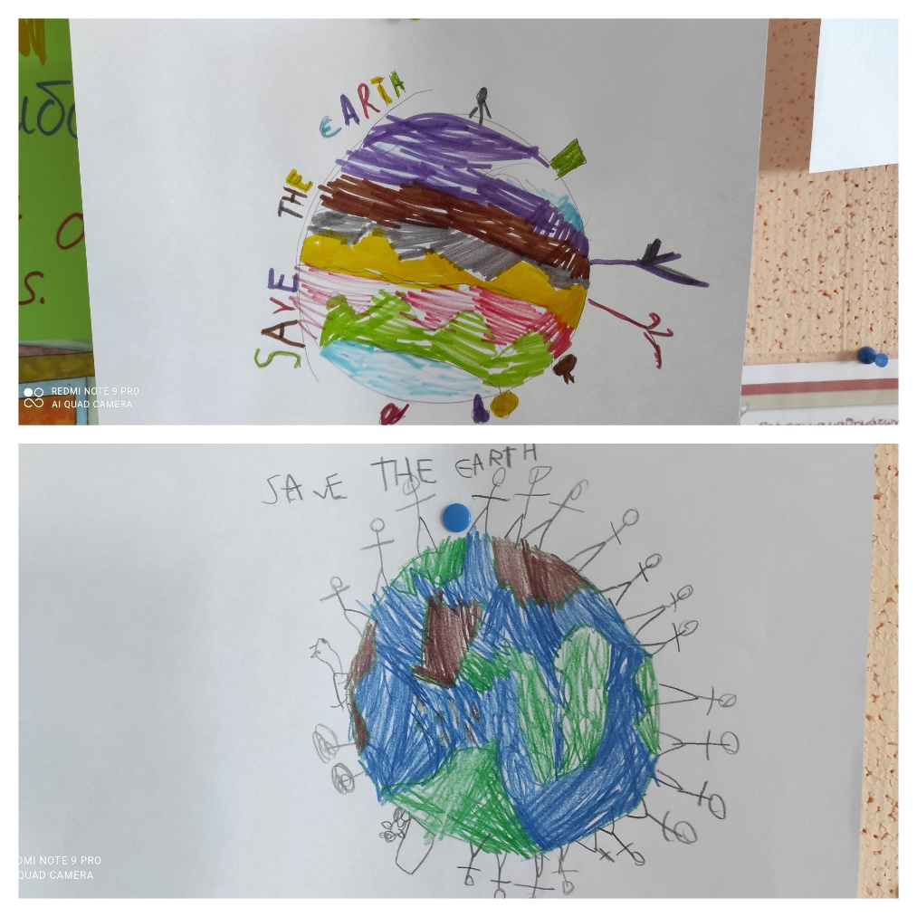

Σύνθημά μας να σώσουμε τον κόσμο.

Αναπτύξαμε τους συνεκτικούς δεσμούς της ομάδας μας. ! Όλα τα μέλη της ομάδας της τάξης, σε ρόλο υπερηρώων, αποφασίσαμε το όνομα της ομάδας, την ονομασία του έργου, γράψαμε και μελοποιήσαμε τον ύμνο της ομάδας, το σύνθημά μας σχεδιάσαμε και φτιάξαμε τη σημαία του έργου σε θέση εμβλήματος με στόχο τον παλμό, τη συνοχή των μελών, την κοινή ταυτότητα για κοινή δράση. Επιλέξαμε όνομα ομάδας. Αναζητήσαμε ιδέες από το διαδίκτυο. Διατυπώσαμε τις προτάσεις μας, ψηφίσαμε και το όνομά μας είναι…

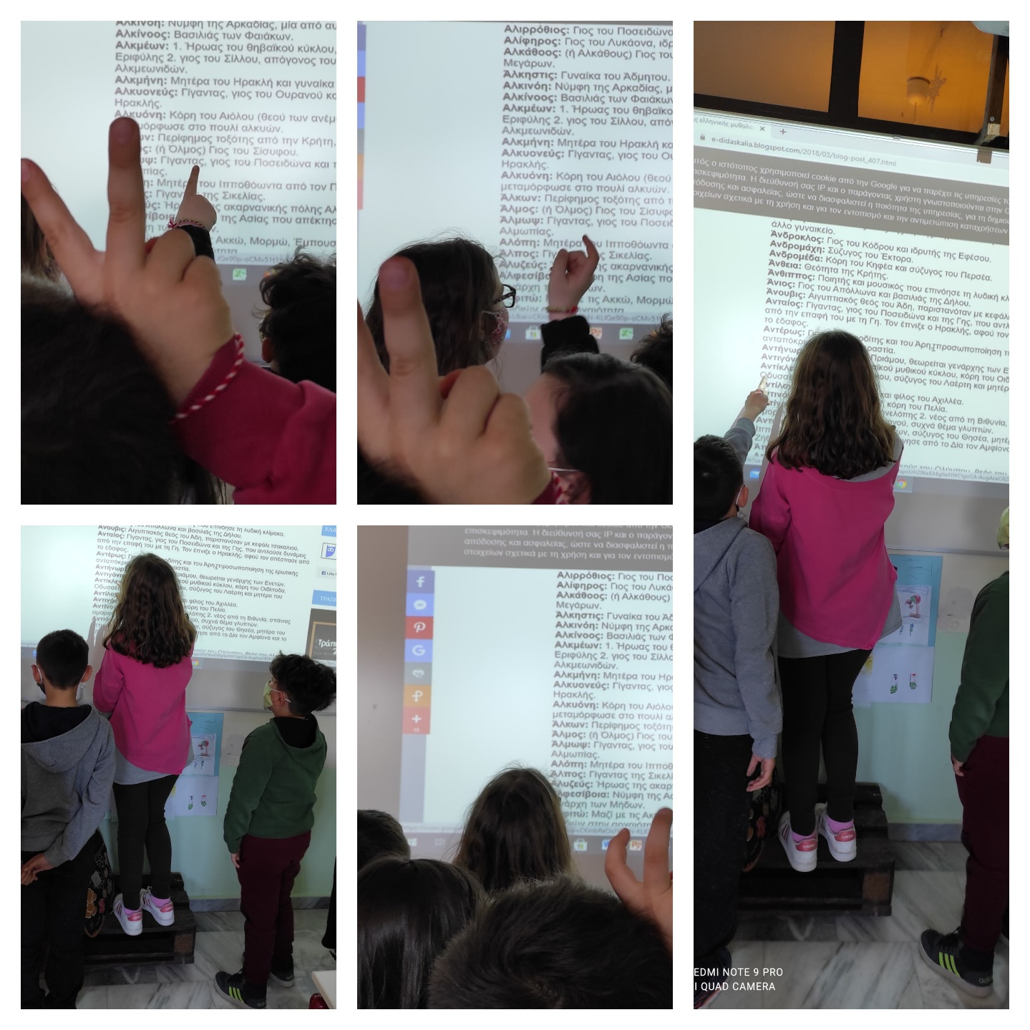« ΥΠΕΡΗΡΩΕΣ THE FLASH» !!!!!!!!!!!!!!!!!!!!!!!!!!!!!

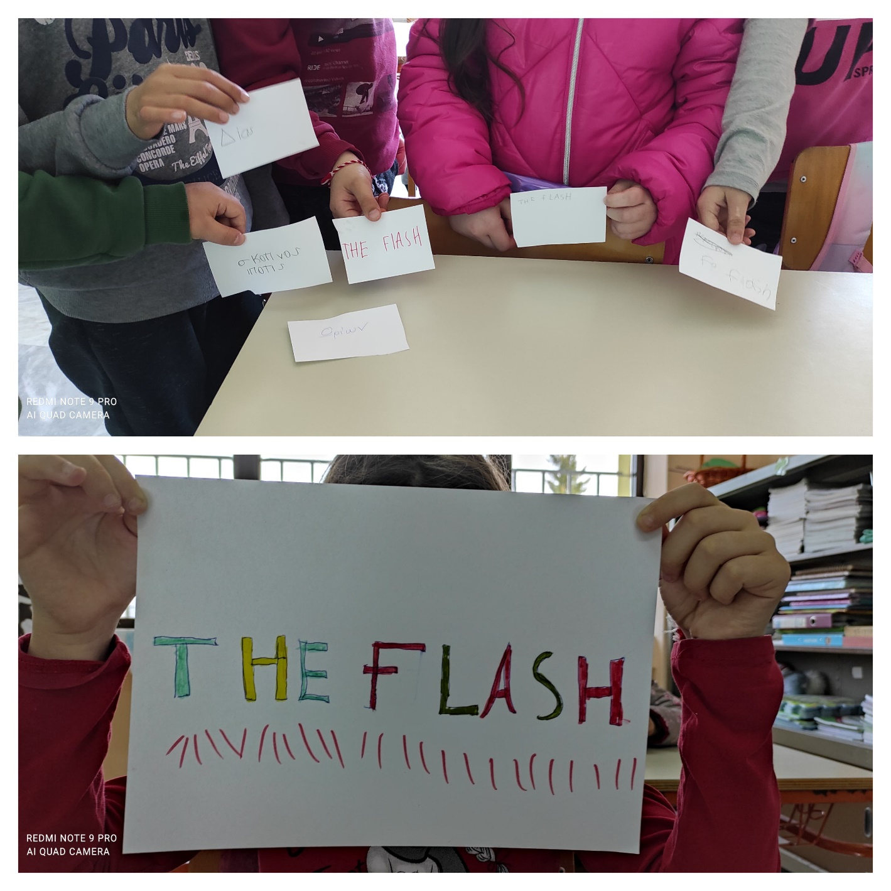

Ο Τίτλος του έργου μας: [**HELP FOR ALL- Σε κάθε SOS η Αστραπή, δίνει λύσεις στη στιγμή!**](https://openedtech.ellak.gr/wp-admin/post.php?post=5925&action=edit)

Ώρα για τη σημαία της ομάδας , το σύνθημά της και τον ύμνο της! Η προσπάθειά μας αποτυπώνεται στο βίντεο που βρίσκεται στη διεύθυνση: <https://www.youtube.com/watch?v=KqRAep82ir0>

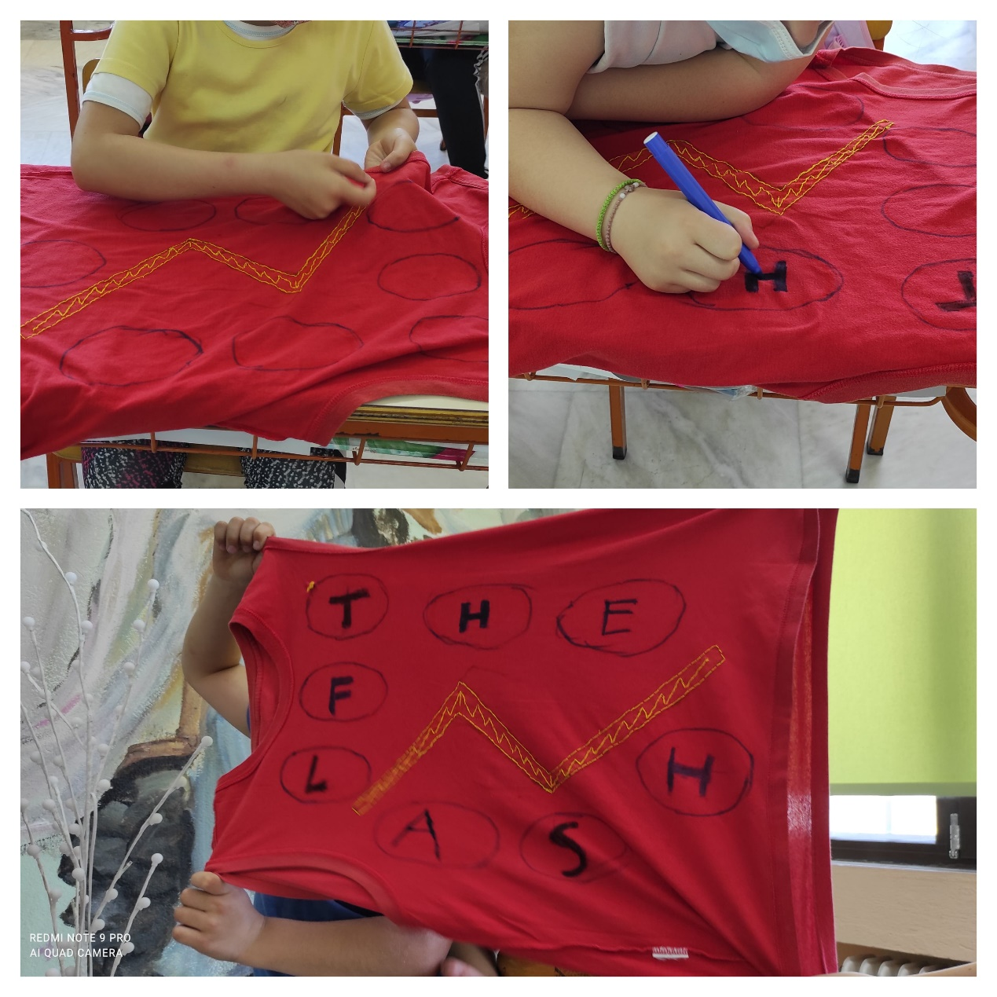

Ολοκληρώσαμε την πρώτη φάση με τον εντοπισμό των πραγματικών προβλημάτων τα οποία θα προσπαθήσουμε να επιλύσουμε με έμφαση στην πρόληψη. Ο εννοιολογικός χάρτης μας βοήθησε στην οργάνωση της σκέψης. Οι κάρτες μας βοήθησαν στην έρευνα και την κατανόηση των προβλημάτων. Διατυπώσαμε προτάσεις για την επίλυση των προβλημάτων. Επιθυμούμε την έγκαιρη πρόληψη για να προστατεύονται οι άνθρωποι από τα ακραία καιρικά φαινόμενα όπως οι πλημμύρες, τις φυσικές καταστροφές όπως οι σεισμοί, τα ανθρώπινα λάθη όπως οι πυρκαγιές, την απάνθρωπη συμπεριφορά όπως η βία, την βοήθεια όταν οι συνάνθρωποι βρίσκονται σε ανάγκη όπως η καραντίνα από τον covid19. Καταγράψαμε όλες τις προτάσεις.